ЛАБОРАТОРНАЯ РАБОТА
ПРОЕКТИРОВАНИЕ REST API, СТАНДАРТИЗАЦИЯ ДОКУМЕНТАЦИИ
(OPENAPI) И НАСТРОЙКА КОНВЕЙЕРА НЕПРЕРЫВНОЙ ИНТЕГРАЦИИ

Цель работы: трансформировать спроектированную модель в программный код микросервиса, описать его программный интерфейс по стандарту OpenAPI и автоматизировать проверку качества кода и сборку с помощью GitHub Actions.

Реализация REST API
На основе ранее построенной функциональной модели IDEF0 (Вариант 1 – Обработка заявки на техническое обслуживание подвижного состава) в качестве ключевой сущности для реализации выбрана «Заявка на ТО».
Для разработки выбран стек Python (фреймворк FastAPI), так как он обеспечивает строгую валидацию данных на основе моделей Pydantic и автоматическую генерацию OpenAPI-документации. Хранение данных реализовано в памяти (In-Memory) с использованием списка.

Разработанные маршруты (REST API):
GET /api/v1/routes/ — получение списка объектов.
GET /api/v1/routes/{id} — получение детальной информации об объекте.
POST /api/v1/routes/ — создание нового объекта.
DELETE /api/v1/routes/{id} — удаление объекта.

Модели данных (DTO):
Созданы две модели с использованием Pydantic:
MaintenanceRequestCreate (для POST-запроса): содержит поля train_number (номер состава), maintenance_type (вид ТО), desired_date (желаемая дата), comments (примечания).
MaintenanceRequestResponse (для ответов): наследует поля создания, а также добавляет id (уникальный идентификатор UUID) и status (статус заявки).
Документирование API (OpenAPI/Swagger)
Благодаря использованию FastAPI, код является самодокументируемым. Спецификация OpenAPI 3.0 и интерактивный интерфейс Swagger UI генерируются автоматически на основе созданных DTO. Для каждого эндпоинта строго указаны возможные HTTP-коды ответов (200, 201, 400, 404, 204).
Интерфейс Swagger UI доступен при локальном запуске по адресу /docs. На рисунке 1 представлен общий вид сгенерированной документации.
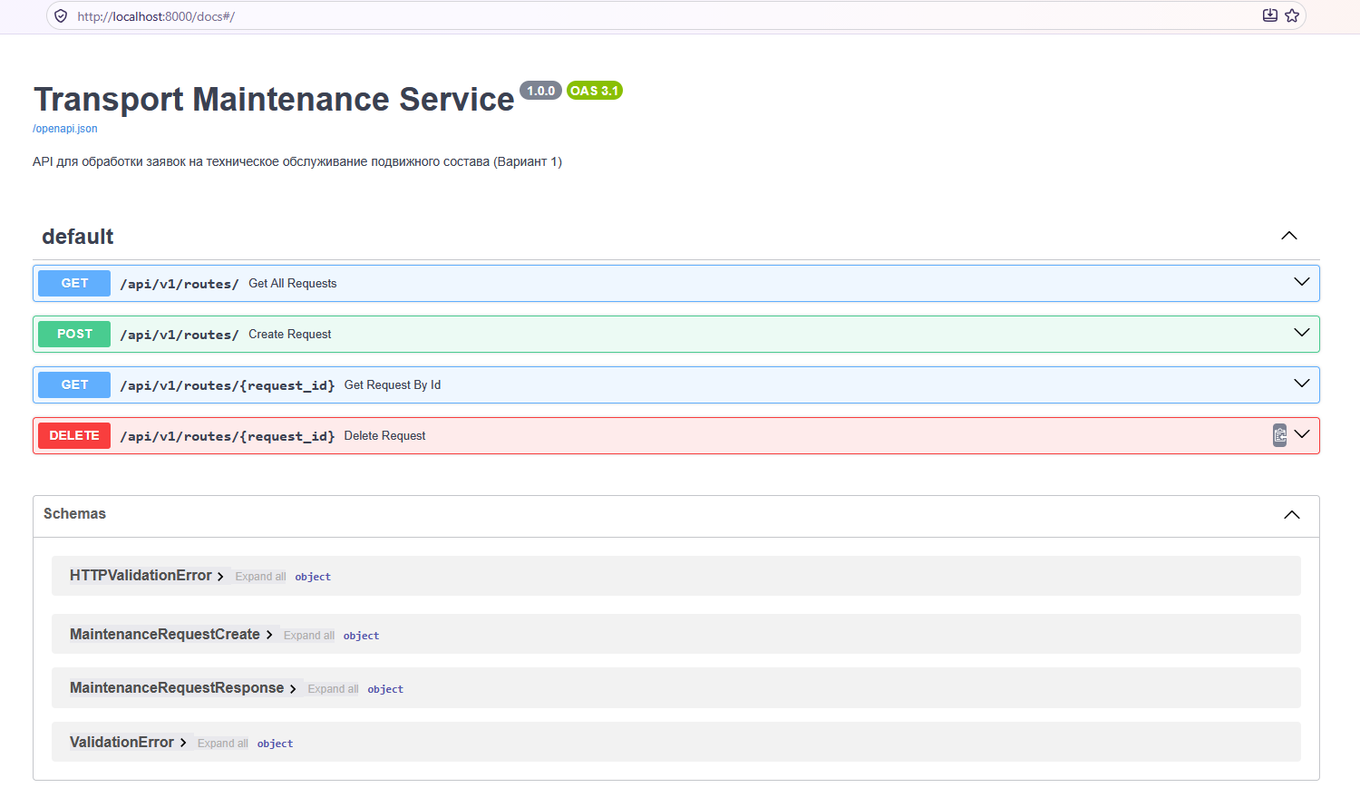
Рисунок 1 – Интерфейс Swagger UI с перечнем разработанных методов

Для проверки работоспособности API через Swagger UI был выполнен POST-запрос на создание новой заявки. Сервер вернул код 201 Created и JSON-объект с присвоенным уникальным идентификатором (рисунок 2).
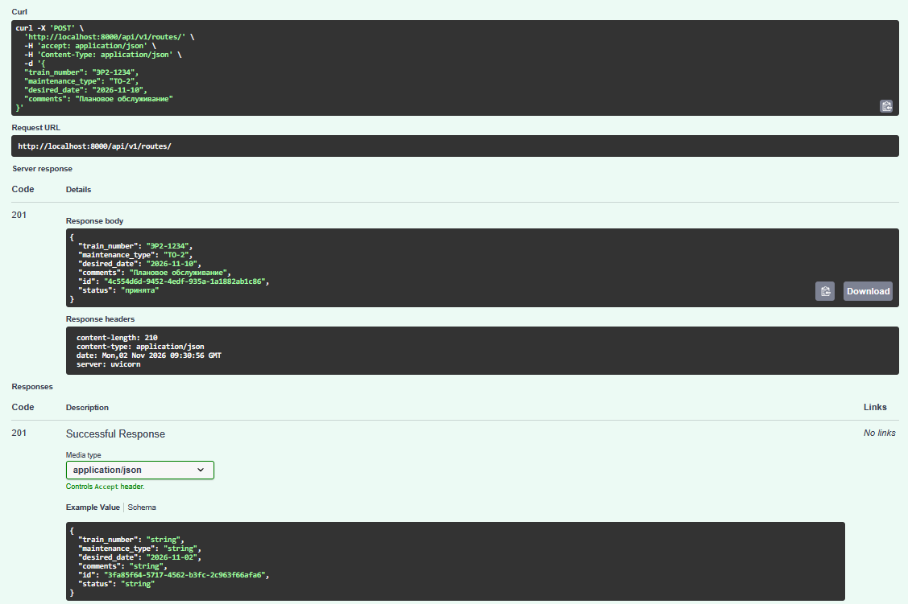
Рисунок 2 – Результат выполнения POST-запроса (код 201)

Настройка контейнеризации (Docker)
Для обеспечения воспроизводимости среды и изоляции зависимостей приложение упаковано в Docker-контейнер.
В корне проекта создан Dockerfile на базе легковесного образа python:3.11-slim. В нем описаны шаги копирования зависимостей из requirements.txt, установка пакетов и запуск приложения через Uvicorn на порту 8000.
Создан файл docker-compose.yml для локального запуска сервиса одной командой. В нем настроен сервис api, проброс портов (8000:8000) и политика перезапуска.

Содержимое файла Dockerfile:

FROM python:3.11-slim

WORKDIR /app

COPY requirements.txt .

RUN pip install --no-cache-dir -r requirements.txt

COPY . .

EXPOSE 8000

CMD ["uvicorn", "main:app", "--host", "0.0.0.0", "--port", "8000"]
Содержимое файла docker-compose.yml:
version: '3.8'

services:
api:
build: .
container_name: transport_service
ports:
- "8000:8000"
restart: unless-stopped
Запуск контейнера был успешно протестирован локально. На рисунке 5 показан статус запущенного контейнера
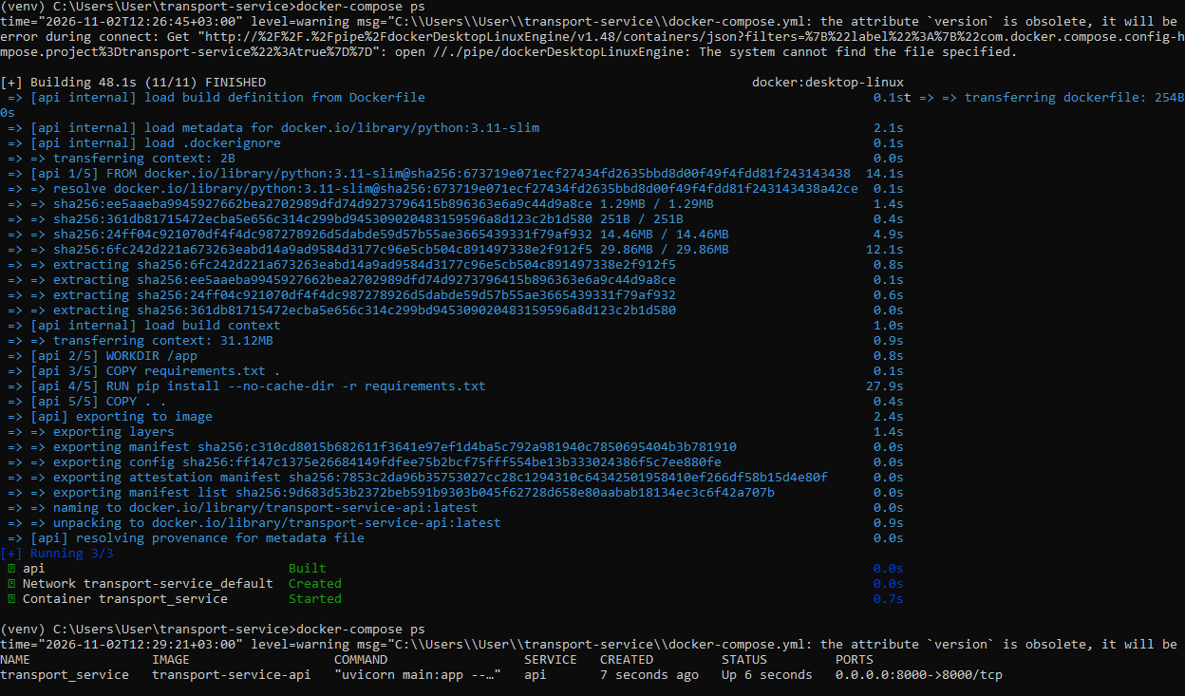
Рисунок 5 – Статус запущенного Docker-контейнера

Настройка CI-конвейера в GitHub Actions
Для автоматизации рутинных проверок и предотвращения попадания нерабочего кода в главную ветку, в корне репозитория создана структура .github/workflows/ci.yml.
Конвейер настроен на срабатывание при событиях push в ветку main и pull_request в ветку main. Он включает следующие шаги:
Checkout code — клонирование репозитория на виртуальную машину GitHub.
Set up Python — установка среды Python версии 3.11.
Install dependencies — установка flake8 и зависимостей проекта.
Lint with flake8 — статический анализ кода на наличие критических ошибок синтаксиса.
Build Docker Image — сборка Docker-образа для проверки работоспособности конфигурации.
Вся разработка велась с использованием системы контроля версий Git. Изменения вливались в главную ветку через механизм Pull Request (PR).

Выводы
В ходе выполнения лабораторной работы было разработано REST API для обработки заявок на ТО. Освоен подход code-first при проектировании API с автоматической генерацией OpenAPI-спецификации и Swagger UI. Приложение успешно контейнеризировано с помощью Docker и Docker Compose. Настроен конвейер непрерывной интеграции (CI) в GitHub Actions, автоматизирующий проверку кода линтером и сборку Docker-образа, что исключает попадание нерабочего кода в главную ветку и повышает качество командной разработки.

